**муниципальное казенное дошкольное образовательное учреждение**

**«Центр развития ребенка - детский сад №5 «Теремок»**

**Исследовательская работа**

**на тему:**

**«Профессия моего папы – полицейский»**

**Автор: *Акаев Зайпулла Спартакович***

воспитанник подготовительной группы

МКДОУ "ЦРР-д/с№5 "Теремок"города Кизляра Р

еспублики Дагестан т.8928 5350931

obmochieva1975@mail.ru

**Научный руководитель: *Огуенко Анастасия Петровна***

воспитатель МКДОУ "ЦРР-д/с№5 "Теремок"

города Кизляра Республики Дагестан

т.89280588456

nastya.oguenko.82@mail.ru

**Оглавление**

|  |  |
| --- | --- |
| Введение ……………………………………………………………………… | 3 |
| 1. Биография моего папы ………………………………………………. | 4 |
| 1. Сложная работа ………………………………………………………. | 5 |
| 1. Практическая часть …………………………………………………... | 6 |
| Заключение …………………………………………………………………. | 7 |
| Список использованных источников и литературы ……………………..... | 8 |
| Приложение 1 «Вопросы анкетирования для папы» ……………………… | 9 |
| Приложение 2 «Опрос для детей» ……………………. | 10 |
| Приложение 3 «Мой папа» …………………………………………………. | 11 |
| Приложение 4 «Папа во время учебы в школе» …………………………... | 12 |
| Приложение 5 «Папа во время прохождения службы в армии» ………… | 13 |
| Приложение 6 «Участие папы в соревнованиях по гиревому спорту» …... | 14 |
| Приложение 7 «Награды моего папы» ……………………………………. | 15 |
| Приложение 8 «У папы на работе» ………………………………………… | 16 |
| Приложение 9 «Свободное время моего папы» ………………………….. | 17 |
| Приложение 10 «Я хочу быть похожим на папу» …………………………. | 18 |

**Введение**

**Актуальность.** Полицейский – главный страж общественного порядка. Ни одно крупное мероприятие невозможно представить без полицейских. Полицейский следит за тем, чтобы здоровье и имущество граждан было в полной безопасности. Мой папа служит в полиции уже 19 лет. Я всегда видел и вижу, как много работает мой папа, как редко он бывает дома, как много времени он отдает своей работе. Я решил рассказать вам, какой он замечательный человек и насколько важна его профессия.

**Тема моей исследовательской работы:** «Профессия моего папы – полицейский».

**Цель исследования:** рассказать о папе и его профессии.

**Задачи исследования:**

– изучить биографию моего папы;

– выявить, какими качествами обладают полицейские;

– посетить папино рабочее место;

– провести анкетирование с папой;

– провести опрос- беседу с друзьями.

**Объект исследования –** профессиональная деятельность моего папы Акаева Спартака Зайпуллаевича.

**Предмет исследования –** особенности профессиональной деятельности.

**Гипотеза исследования:** профессия полицейского очень нужная, трудная и интересная.

**Методы исследования:** беседа, наблюдение, анкетирование.

В ходе моего исследования я побеседовал с папой, попросил его ответить на вопросы; провел опрос со своими друзьями; понаблюдал за своим папой на рабочем месте, организовали экскурсию в ГОВД вместе со своим воспитателем и друзьями.

**1. Сложная работа**

Здравствуйте! Меня зовут Зайпулла! Мне 6 лет! Я хожу в подготовительную группу Центра развития ребенка- детского сада №5 «Теремок». Тема моей исследовательской работы «Профессия моего папы – полицейский».

Я вам расскажу, почему мне всегда было интересно знать, чем занимается на работе мой папа, в чём заключается его профессия, какими качествами должен обладать полицейский.

Для этого я сходил к папе на работу и увидел, что мой папа просто так на месте не сидит. В его обязанности входит защищать граждан от преступников, следить за общественным порядком и многое другое, что позволяет жителям района чувствовать себя в безопасности.

В любое время дня и ночи, папу могут поднять по тревоге. И он срочно выезжает на работу. Если его вызвали на работу из дома, когда он отдыхал, то это означает, что произошло преступление.

Часто папа приходит с работы уставший, рассказывает, как трудно ему бывает на работе. Он уже много раз предупреждал меня, чтобы я был

осторожным, а главное – законопослушным.

Ещё больше я уважаю папу зато, что он находит время и для своей семьи. Он интересуется моими успехами, нашими делами в детском саду.

На примере деятельности своего папы я понял, что человек, работающий в полиции, должен быть, прежде всего, умным, сообразительным, трудолюбивым человеком, с твёрдым характером.

**2. Биография моего папы**

Мой папа, Акаев Спартак Зайпулаевич , родился 04.01.1976г. в селении Джурмачи Дахадаевского района. Родители с детства приучали его к трудолюбию, честности и уважению к старшим.

В детстве папа мечтал стать военным, потому что ему очень нравилась форма.

В 1983 году папа пошел в основную общеобразовательную школу в Джурмачи. Его любимыми предметами были физкультура, история и биология.

Когда папа окончил школу он поступил в Дагестанскую государственную сельскохойственную академию на ветеринарного врача,затем ушел служить в армию во внутренние железнодорожные войска город Свободный Амурская область. После прохождения службы решил поступить в Московскую академию по экономической безопасности на юриста. Когда я спросил у отца, почему он решил пойти туда учиться, он сказал, что после прохождения военной службы ему очень понравилось носить форму и защищать людей от преступников. Родители его выбор полностью одобрили.

С детства полюбив спорт, мой папа участвовал во многих спортивных соревнованиях .

Папа начал свою трудовую деятельность в 2000 году в ГОВД города Кизляр. С начала мой папа просто рядовым полицейским ,а в 2004 году получил офицерское звание и стал командиром взвода ППС. С 2008 года он работал старшим инспектором кинологической службы. А с 2017 года он - начальник дежурной части. Здесь мой папа трудится по настоящее время.

У моего папы есть медали и значки, которые ему вручили за добросовестное выполнение служебных обязанностей, высокие результаты в служебной деятельности, выполнение особо сложных и важных заданий, а в январе прошлого года – медаль за отличие в службе .

Папа очень любит свою профессию, несмотря на то, что она сложная. Он часто приходит с работы уставшим, я его понимаю и стараюсь поддержать.

Таким образом, на выбор профессии моего папы повлияли разные обстоятельства, а также трудолюбивый характер, ответственное отношение к любому делу, любовь к Родине.

**3. Практическая часть**

Многие мои друзья уже мечтают о том, кем они будут, когда вырастут. Мне стало интересно, кем они видят себя во взрослой жизни и я провел с ними опрос .

Анкета включала два вопроса: кем ты хочешь стать и почему?

Анализируя опрос, я узнал, что 7человек (30%) моей группы мечтают стать полицейскими, потому что считают эту профессию престижной и хотят стать полезными для других людей.

4 человека (18%) хотели бы стать учителями; 2 человека (8%) выбрали профессию пожарного. 2 девочки (8%) мечтают стать певицами; а 2 мальчика (8%) хотели бы стать трактористами. 2 человека (8%) в будущем видят себя докторами; еще двое (8%) выбрали бы профессию продавца.

Одна (4%) из девочка в будущем хотела бы стать космонавтом; 1 – парикмахером (4%); 1 мальчик (4%) мечтает быть бизнесменом.

Таким образом, я сделал вывод, что большинство моих друзей хотят стать полицейскими.

**Заключение**

Итак, объектом моего исследования была профессиональная деятельность моего папы. Целью работы было рассказать о папе и его профессии. Считаю, что цель достигнута. Работая над этой темой, я узнал много нового и интересного о полиции, о работе моего папы, о качествах, которыми должен обладать полицейский.

Таким образом, я понял, что человек, работающий в полиции, должен быть умным, сообразительным, трудолюбивым человеком. Полицейские выполняют очень важную задачу: расследуют преступления и разыскивают преступников.

Многие мои одноклассники мечтают стать полицейскими, чтобы стать полезными обществу.

У моего папы очень сложная профессия. Несмотря на все трудности, он продолжает служить на благо нашей страны, остаётся верен своей работе.

Я очень горжусь своим папой. Возможно, в будущем я тоже буду работать в полиции, ведь уже сейчас, работая над этой темой, у меня появился интерес к этой профессии .

В ходе моего исследования гипотеза нашла свое подтверждение. Я убедился, что профессия полицейского действительно нужная, трудная и интересная работа.

**Список использованных источников и литературы**

1. Бомон А. Кем быть? / А. Бомон – М. : Махаон, 2015. – 128 с.

2. Гордиенко, Н.И. Большая книга профессий / Н.И. Гордиенко, С.А. Гордиенко – М. : АСТ, 2018. – 96 с.

Приложение 1.

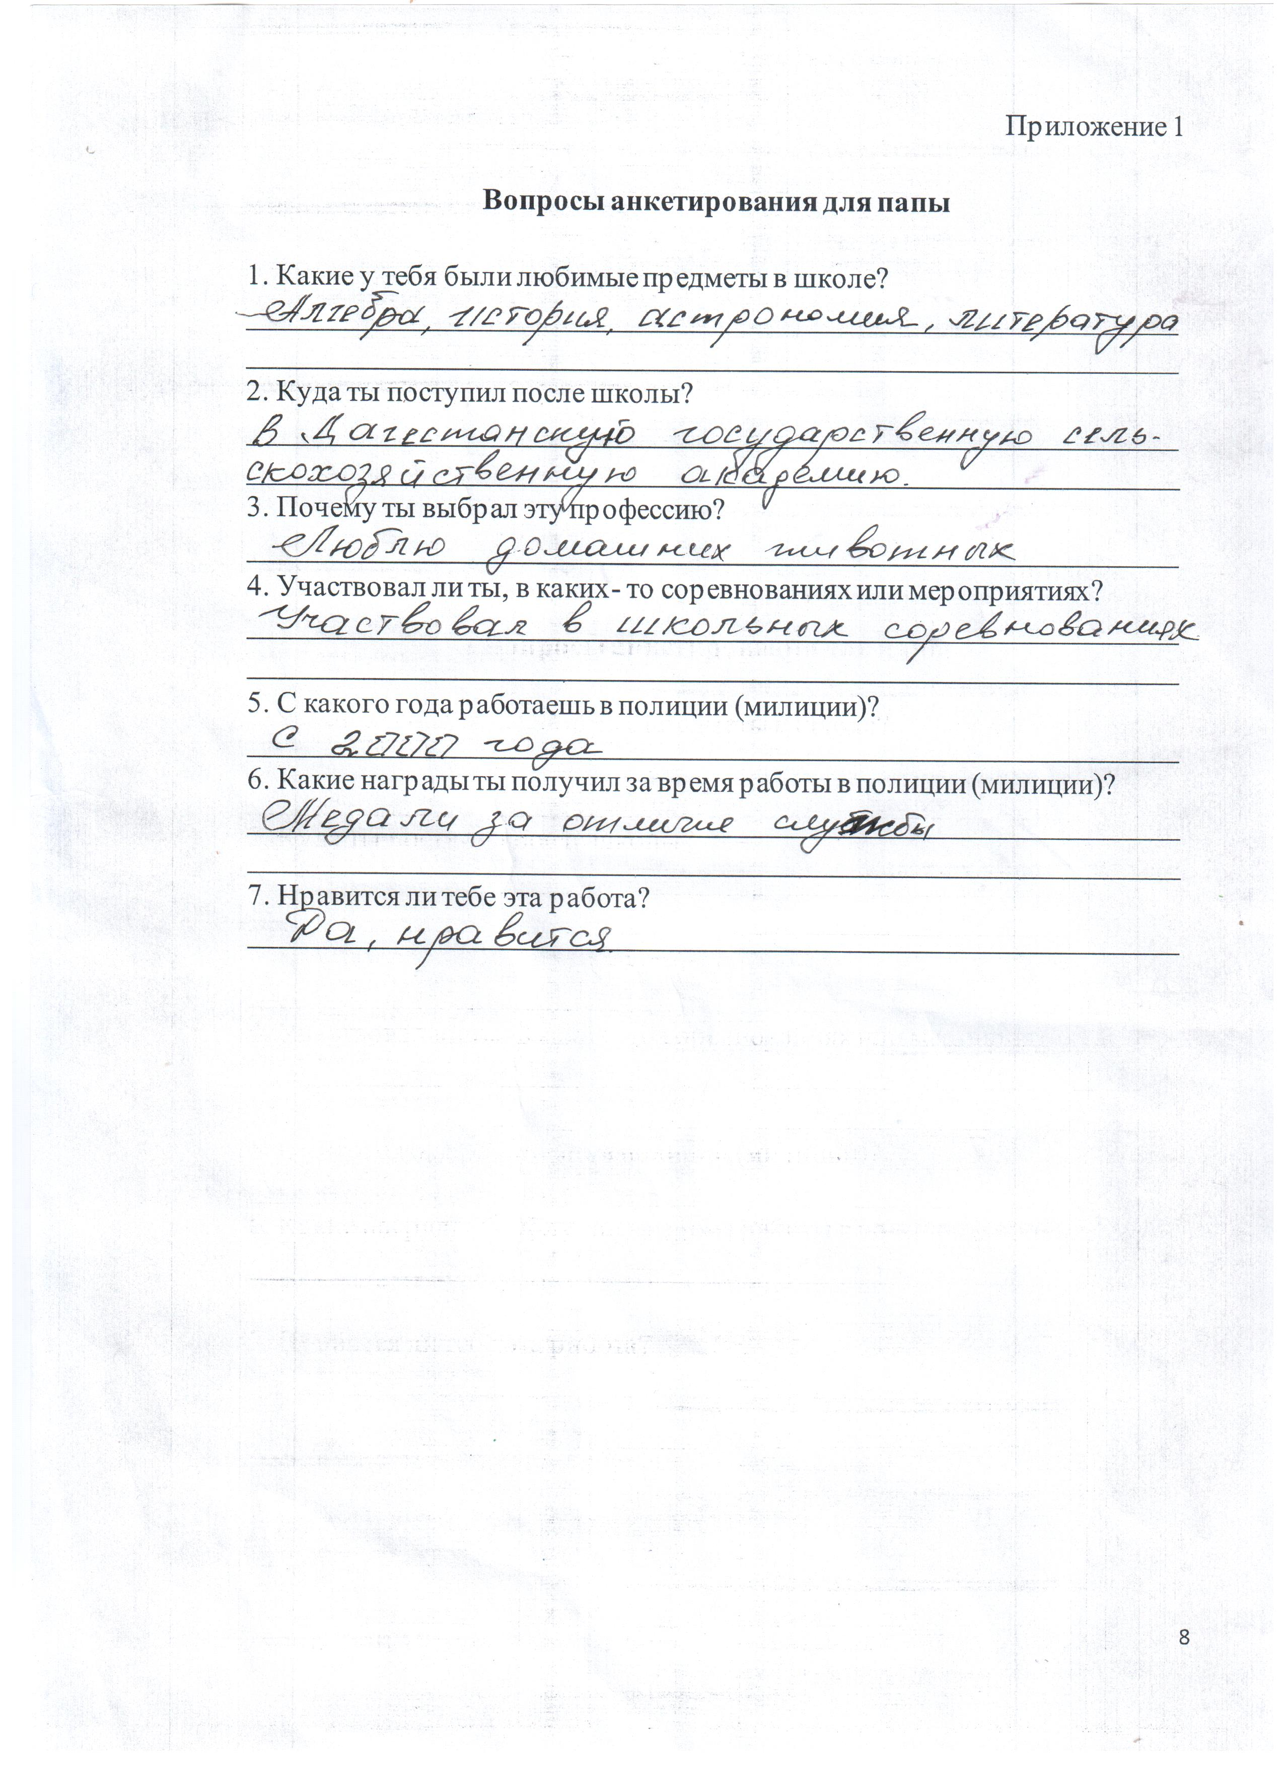

Приложение 2

**Опрос- беседа для детей**

1. Кем бы ты хотел стать?

\_\_\_\_\_\_\_\_\_\_\_\_\_\_\_\_\_\_\_\_\_\_\_\_\_\_\_\_\_\_\_\_\_\_\_\_\_\_\_\_\_\_\_\_\_\_\_\_\_\_\_\_\_\_\_\_\_\_\_\_\_

2. Почему?

а) хочу быть полезным;

б) хочу быть похожим на \_\_\_\_\_\_\_\_\_\_\_\_\_\_\_\_\_\_\_\_\_\_\_\_\_\_\_\_\_\_\_\_\_\_\_\_\_;

в) высокая заработная плата;

г) престижная профессия.

«Мой папа»

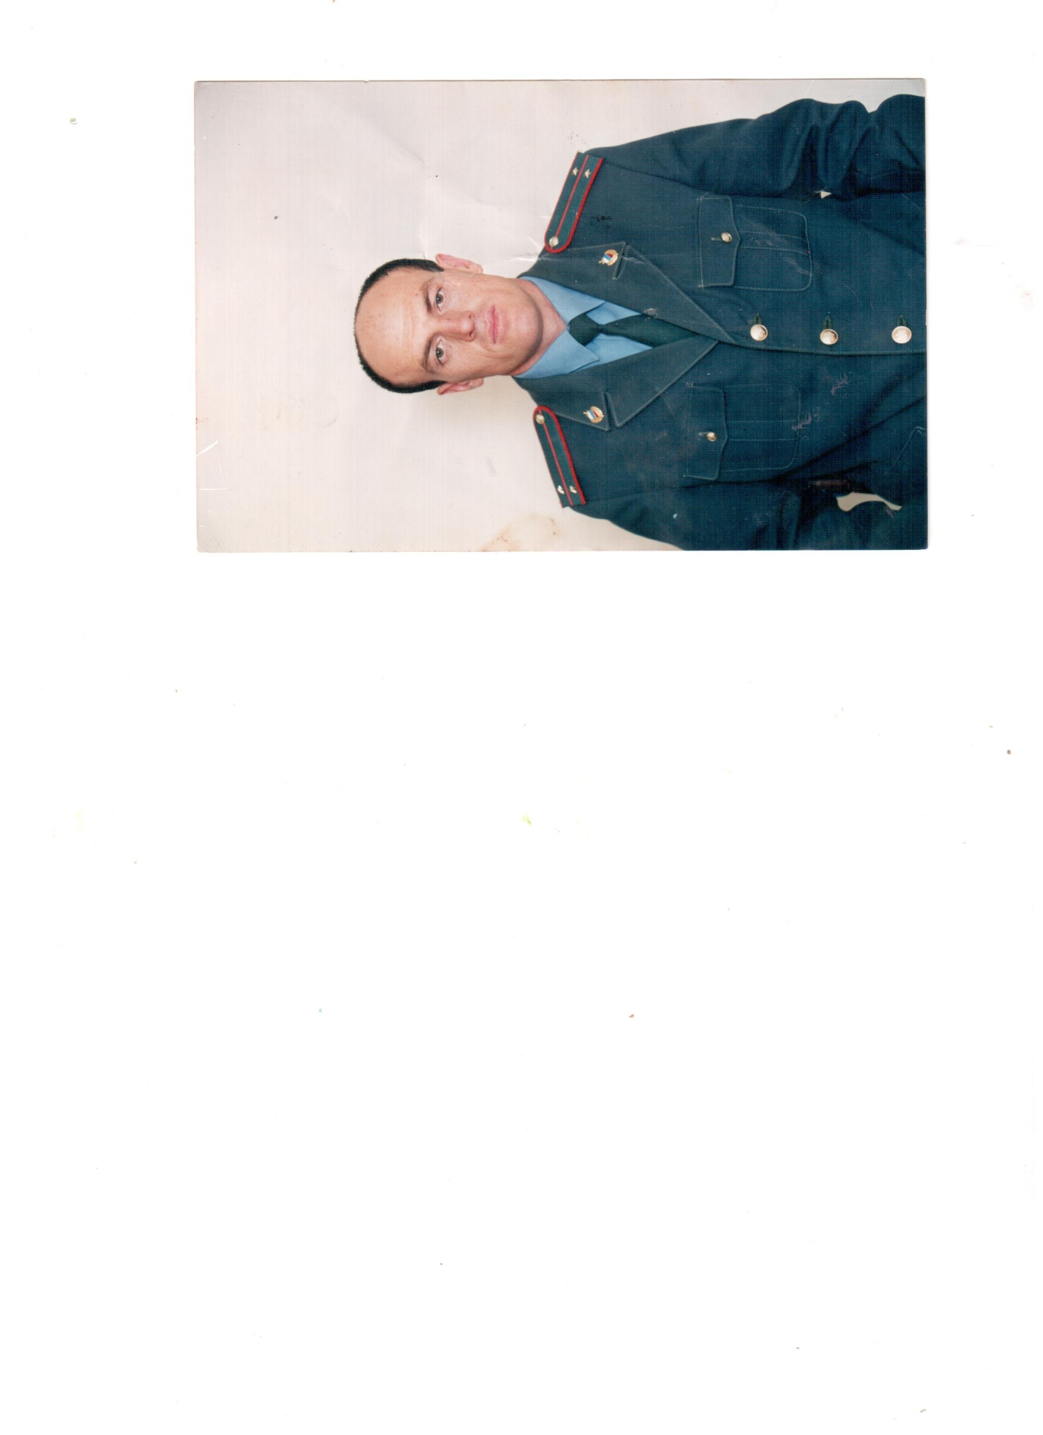

|  |
| --- |
| «Папа во время учебы в школе»  C:\Users\bell\Desktop\зайпулла\001.jpg |
| «Па  «Папа во время учебы в академии»  C:\Users\bell\Desktop\зайпулла\004.jpg  «Папа во время прохождения службы в армии»  C:\Users\bell\Desktop\зайпулла\005.jpg |
|  |
| «Награды моего папы»  C:\Users\bell\Desktop\зайпулла\20191213_153829-1-1.jpg |
| «Папа на работе»  C:\Users\bell\Desktop\зайпулла\20191213_154255.jpg  C:\Users\bell\Desktop\зайпулла\010.jpg  «У папы на работе» |
|  |
| «Свободное время моего папы» |
| C:\Users\bell\Desktop\зайпулла\006.jpg  C:\Users\bell\Desktop\зайпулла\009.jpg  «Я хочу быть похожим на папу»  C:\Users\bell\Desktop\зайпулла\IMG-20170904-WA0017.jpg |

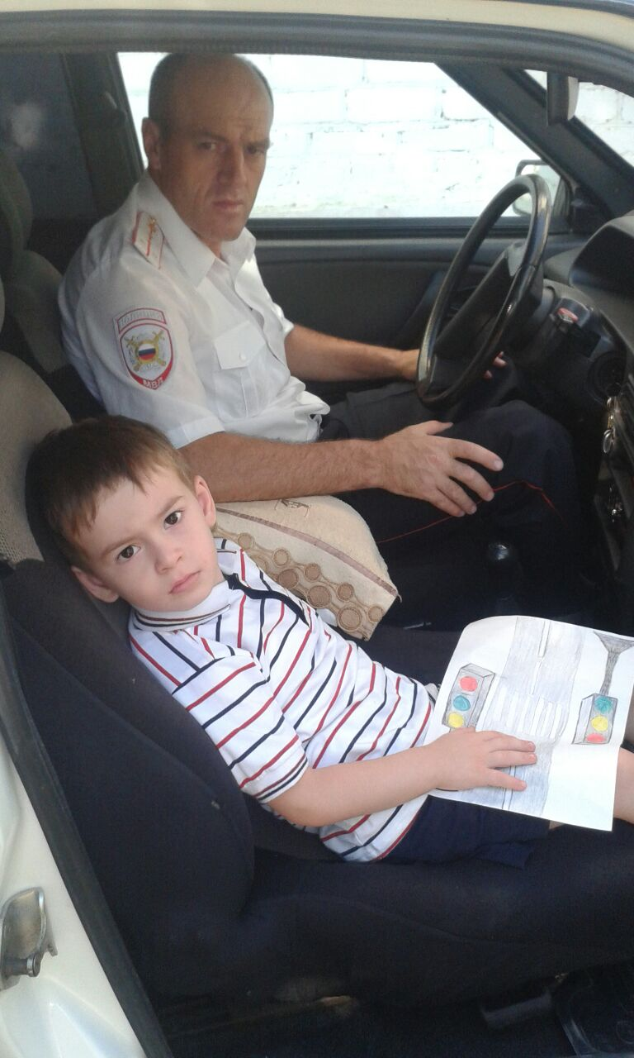

«Моё участие в конкурсах и награды »

